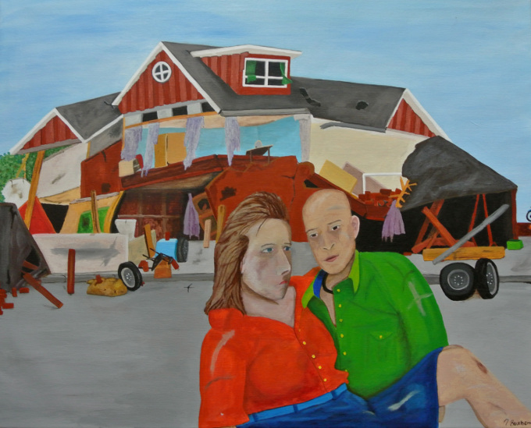

En ny dag truer
Jeg har sat ovenstående maleri ind på www.buxbomsart.dk
Billedet måler 81 cm x 100 cm, og er akryl på lærred.
Min første censurerede udstilling
I dag er en skøn dag for mig og min kunst. Et af mine billeder er kommet gennem juryens nåleøje, yahhhh. Det er første gang, at jeg skal udstille på en censurerede udstilling. Det er et stort for min. Jeg kan ikke fortælle dig, hvilket billede der er kommet gennem juryens nåleøje, for det jeg ved det ikke selv.
Jeg håber naturligvis, at du både har tid og lyst til, at dele denne begivenhed med mig.
Der er fernisering fredag den 20. marts kl. 14.00 i Frederiksborgcentret, Milnersvej 39. 3400 Hillerød. Jeg kender ikke prisen for indgangen, kun at det koster et beløb for at komme ind. Jeg har indsat et link her står mere om udstillingen http://www.hillerodkunstforening.dk/kunstdage/kunstdage.html

Billet til den store kunstnermesse i Øksnehallen i København
Der er sket flere skønne begivenheder for min kunst. Jeg har også søgt om, at få en stand til den store kunstnermesse i Øksnehallen. Endnu engang Yahhhh. Min kunst kom igennem arrangørens nåleøje, og jeg fik tildelt stand nummer 68. Jeg har vedhæftet en adgangsbillet, som giver dig gratis adgang til hele messen periode, som bliver holdt den 2. 3. og 4. maj. Jeg har skrevet på billetten at Buxbomsart er sponsor. Send den endelig videre til alle dem som du synes skal have gratis adgang.
Jeg har indsat Arrangørens hjemmeside www.art-nordic.dk her står flere oplysninger op udstillingen.

En ny dag truer
Det nyeste billede som jeg har malet har titlen ”en ny dag truer” Ideen til motivet, begyndte allerede at næring den sidste dag jeg stoppede med at arbejde hos Dong Energy. På dem sidste arbejdsdag kom der mange kollegaer hen til mig for at ønske mig en god fremtid, og så kom spørgsmålet, hvad skal du nu? jeg svarede, at jeg skal være kunstner på fuld tid. Jeg tror at 90 % af dem der spurgte kom med den kommentar, gid det var mig, hvis jeg kunne så ville jeg…… men det kan jeg jo ikke.
Helt ærligt så blev jeg overrasket over at så mange mennesker går på arbejde hver dag uden at have lyst. Nå men da jeg havde malet billedet så kunne jeg ikke komme i tanke om rammende titel. Jeg klagede min nød til Johnny, min mand. Efter jeg havde fortalt ham om hvorfor jeg har malet billedet, så kom det lynhurtigt. En ny dag truer. Ja det må være sådan disse mennesker tænker hver morgen de står op. Pyhh ha.
Når du kigger på billedet så er det jo dig der bestemmer hvad det handler om, jeg har bare startet en fortælling med billedet, det er dig der skal klare resten.
God fornøjelse
Kærlig hilsen
Pia

​Mobil: 50572358 E-mail: buxbomsart@gmail.com Web: www.buxbomsart.dk
Besøg vores facebookgruppe https://www.facebook.com/groups/buxbomsart/

Vil du afmelde dette nyhedsbrev, så tryk her: buxbomsart@gmail.com

-------------------------------------------------------------------- ------------------------------------------------------------------
